## **党史百年天天读 · 7月12日**

**重要论述**

**1943年7月12日**

　　《解放日报》发表毛泽东写的社论《质问国民党》。社论针对胡宗南秘密部署部队，准备分九路闪击延安，企图掀起第三次反共高潮的情况，呼吁爱国的国民党人行动起来，制止这个内战危机。社论对蒋介石和国民党不用力抵抗日本的侵略和惩办汉奸卖国贼，而极力反共、破坏团结抗战和准备进攻陕甘宁边区的行径，提出严厉的质问和抗议，指出这是一种亲痛仇快的行为。社论指出：我们正式向中国国民党中央提出抗议：撤退河防大军，准备进攻边区，发动内战，这是一种极端错误的行为，是不能容许的。中央社于七月六日发出破坏团结、侮辱共产党的消息，这是一种极端错误的言论，也是不能容许的。这篇社论收入《毛泽东选集》第三卷。

**1945年7月12日**

　　新华社发表毛泽东写的评论《赫尔利政策的危险性》。评论要求赫尔利改变对华政策，指出：赫尔利四月二日在华盛顿所发表的声明，宣称美国只同蒋介石合作，不同中共合作，这是代表美国政府中的一群人的意见，但这是错误的而且危险的意见。这个以赫尔利为代表的美国对华政策的危险性，就在于它助长了国民党政府的反动，增大了中国内战的危机。假如赫尔利政策继续下去，美国政府便将陷在中国反动派的又臭又深的粪坑里拔不出脚来，把它自己放在已经觉醒和正在继续觉醒的几万万中国人民的敌对方面，在目前，妨碍抗日战争，在将来，妨碍世界和平。这篇评论收入《毛泽东选集》第三卷。

**1958年7月12日**

　　毛泽东同黑非洲青年访华代表团谈话。谈话指出：我们都是亚非国家，参加万隆会议的国家。我们亚洲、非洲，还有拉丁美洲，这三个地区过去都是受帝国主义压迫的。西方帝国主义者自以为是文明的，说被压迫者是野蛮的。可是我们没有占领别的地方，非洲也没有占领过欧洲。是欧洲占领非洲，这就很文明了？帝国主义占领我们中国，这就很野蛮。我们中国过去、现在都没有占领别的国家，将来也不会去占领美国、英国作殖民地，所以我们始终是文明国家。帝国主义长期以来散布他们是文明的、高尚的、卫生的。这一点在世界上还有影响，这是一种奴隶思想。现在我国有些人中还有这种精神影响，所以我们在全国人民中广泛宣传破除迷信。过去中国人中有恐美病，要去掉它的影响。谈话还指出：解放了的人民是什么都可以创造出来的。一个国家获得解放后应该有自己的工业，轻工业、重工业都要发展，同时要发展农业、畜牧业，还要发展林业。森林是很宝贵的资源。你们做事一定要根据你们国家自己的情况，一个民族有自己的历史，有自己的环境。我们过去是吃过亏的，照搬外国，就是说照搬苏联，使革命受了很大损失。马克思和列宁都曾说过，他们的理论仅仅是行动的指南，是指导方向的，不能作为教条。这以后我们就得到了教训，知道马列主义的普遍真理是应该相信的，但是要同中国革命的实际情况相结合。后来一结合就灵了，就打胜仗了。

**1982年7月12日**

　　邓小平会见几内亚外交部部长杜尔谈到促进第三世界国家发展问题时指出：从历史经验看，第三世界国家必须靠自力更生，靠自己的力量，使自己发展起来，才能受到人家的尊重。第三世界国家之间要加强联合和团结，南南合作是第三世界国家之间加强联合、促进发展的一个重要方式，中国很重视南南合作。

**1993年7月12日**

　　江泽民在第八次驻外使节会议上的讲话中强调，外交工作要坚定不移地维护国家和民族最高利益。他指出：世界多极化趋势继续发展，终将形成多种力量竞争共处的新格局。各种力量共存，既有竞争和矛盾，又有协调和合作，谁也吃不掉谁，谁也压不倒谁。在这种情况下，对我国有利的因素将会不断增多。既要有斗争也要有妥协，既要有斗争的勇气也要有斗争的艺术，要坚持有理、有利、有节，把维护我国的根本利益作为首要目标。他讲到我国外交工作的根本目标指出：归根到底就是一句话，外交工作要坚定不移地维护国家和民族的最高利益。实现我国外交工作的根本目标，要辩证地对待和处理好远和近、利和弊、坚定性和创造性、长远利益和眼前利益、局部和全局的关系。这篇讲话的一部分以《外交工作要坚定不移地维护国家和民族的最高利益》为题，收入《江泽民文选》第一卷。

**2018年7月12日**

　　中央和国家机关党的政治建设推进会召开。会议传达了习近平关于推进中央和国家机关党的政治建设的指示。习近平强调，中央和国家机关首先是政治机关，必须旗帜鲜明讲政治，坚定不移加强党的全面领导，坚持不懈推进党的政治建设。希望中央和国家机关各级党组织和广大党员干部牢固树立“四个意识”，坚定“四个自信”，带头维护党中央权威和集中统一领导，在深入学习贯彻新时代中国特色社会主义思想上作表率，在始终同党中央保持高度一致上作表率，在坚决贯彻落实党中央各项决策部署上作表率，建设让党中央放心、让人民群众满意的模范机关。

**党史回眸**

**1949年**

　　7月12日 中共中央财政经济部与华北财经委员会合并组成中央财政经济委员会，同年10月成为政务院财政经济委员会，均简称“中财委”。

**1986年**

　　7月12日 国务院发布《国营企业实行劳动合同制暂行规定》《国营企业招用工人暂行规定》《国营企业辞退违纪职工暂行规定》和《国营企业职工待业保险暂行规定》。这是新中国成立以来劳动制度的一次重大改革。

**2016年**

　　7月12日 中国发表《中华人民共和国政府关于在南海的领土主权和海洋权益的声明》。

**历史瞬间**

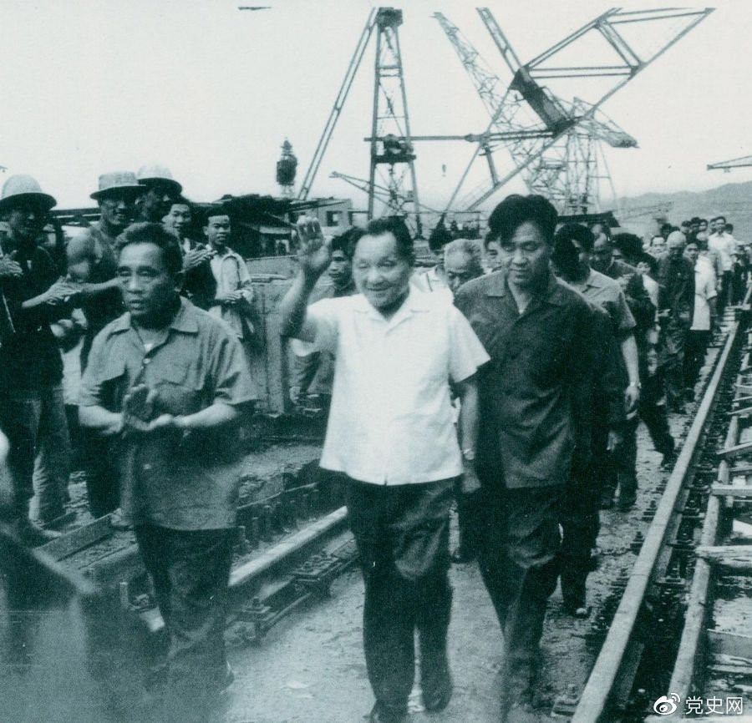

1980年7月12日，邓小平到葛洲坝水利枢纽工程视察。